Муниципальный этап научной- исследовательской

конференции обучающихся « Шаг в будущее 2023»

(естественные науки)

Чистота на моей улице. Что я могу сделать с мусором?

*Ковалёва Дарья Александровна,*

*МОУ «Беломорская средняя*

*общеобразовательная школа №1»,*

*5 Б класс;*

*Руководитель Ульянова Наталья Владимировна,*

*учитель технологии МОУ «Беломорская*

*средняя общеобразовательная школа №1»,*

[*nata.zlata16.02@mail.ru*](mailto:nata.zlata16.02@mail.ru)*; тел.+79114297917.*

2023г, Беломорск

Содержание.

1. Введение:

1.1 Актуальность……………………………………………………………………….………..3

1.2Цель, задачи…………………………………………………….…………………………….3

1.3 Гипотеза…………………………………………………….………………………………..3

1.4 Объект и предмет исследования……………………………………………………………3

1.5 Методы исследования……………………………………………….………………………4

2. Исторические сведения………………………………………………..……………………..4

3.Основная часть…………………………………………………………….…………………...5

4. Практическая часть……………………………………………………………………………9

4.1 Изделие из мусора……………………………………………………………………………9

4.2 Изготовление агитационного плаката………………………………………………………9

4.3Анкетирование………………………………………………………………………………..9

5.Заключение………………………………………………………..……………………………10

6.Интернет источники…………………………………………………………………………..11

7. Приложения …………………………………………………………………………………...12

**1.Введение**

**1.1 Актуальность**

Загрязнение мусором - эта одна из главных экологических проблем. На улице часто валяются фантики, пакеты, банки, коробки, бутылки. Люди часто выбрасывают мусор не в мусорный контейнер, а просто на землю, в лес, в ближайший водоём. Наш город не стал исключением. 3 года назад у нас в Беломорске появились контейнеры для раздельного мусора. А точнее для пластика и стекла. Мне стало интересно, а все ли выкидывают мусор в определённые контейнеры и что дальше происходит с ним? Знают ли люди о сортировке мусора, есть ли во дворах контейнеры для сортировки мусора. Что происходит с мусором.

**1.2 Цель**

Цель моей работы: Формирование представления о возможных способах сортировки и утилизации мусора.

**1.3 Задачи**

1.Познакомиться с историей борьбы с мусором?

2.Получить информацию об утилизации мусора в других странах.

3. Найти информацию в интернете о способах утилизации мусора.

4. Узнать, что происходит с мусором после сортировки в городе Беломорске.

4.Провести анкетирование. Узнать сортируют ли мусор жители нашего города.

5. Выполнить поделку из пластиковых бутылок.

**1.3 Гипотеза**

Если каждый человек научится правильно сортировать мусор, то на земле будет меньше свалок.

1.4 **Объект исследования**: мусор

**Предмет исследования**: варианты утилизации и сортировки мусора.

1.5 **Методы исследования:** изучение, фотографирование, анкетирование, анализ, интервью.

**2. Историческая справка борьбы с мусором.**

Примерно за 500 лет до нашей эры в Афинах был издан первый из известных эдикт, запрещавший выбрасывать мусор на улицы, предусматривавший организацию специальных свалок и предписывавший мусорщикам сбрасывать отходы не ближе чем за тысячу двойных шагов (~ 1 миля) от города.

В Древнем Риме также существовали своеобразные экологические службы по обеспечению водоснабжения, созданию и обслуживанию систем канализации со специальными бассейнами - отстойниками и системами удаления мусора. Однако подобно многим античным изобретениям, практика утилизации отходов была забыта в Средние века. И вот на лицо деградация: средневековый Лондон, 1350 г. — люди выбрасывают мусор прямо на улицы. Даром неряхам это не прошло: отсутствие даже самой примитивной утилизационной системы способствовало распространению заболеваний, и город регулярно пустел из-за вспышек инфекций, которые переносили крысы — вечные спутники свалок (приложение 1, рис.1).

Жители европейских городов вплоть до XIV века продолжали выбрасывать в окно и мусор и экскременты. Узкие улицы были полностью покрыты толстым слоем отбросов. Поэтому ходули (приложение 1, рис. 2), особенно весной, считались необходимой “обувью” каждого горожанина.

Только во второй половине XV века впервые в Европе городские власти Нюрнберга установили ответственность за нарушения в области сбора и утилизации отходов. Мусор надлежало вывозить за городские ворота и складировать в сельской местности. Постепенно с ростом городов свободные площади в их окрестностях уменьшались, а неприятные запахи и возросшее количество крыс, вызванное свалками, стали невыносимыми. Отдельно стоящие свалки были заменены ямами для хранения мусора, а затем в густонаселенных районах этому способу как требующему слишком больших площадей и способствующему загрязнению подземных вод было предпочтено сжигание.

Надо отметить, что и этот способ не нов. Уже около двух тысяч лет назад над Иерусалимом висело облако ядовитого дыма от "геенны огненной" - городской свалки в Енномовой долине, где сжигали мусор.

Первую систему сжигания мусора в специализированных печах опробовали в 1874 г. в Ноттингеме, в Англии. Сжигание сокращало объём мусора на 70-90%, поэтому данный способ вначале быстро развивался. Густонаселенные города Европы и Америки начали внедрять мусоросжигательные печи (приложение 1, рис. 3), однако вскоре от них пришлось отказаться из-за ухудшения состава воздуха и трудностей при утилизации ядовитой золы

По этой причине захоронение отходов вновь вышло на первый план, и к началу 70-х годов XX века до 90% отходов депонировали на свалках и полигонах. Последствия захоронения мусора не замедлили сказаться на загрязнении почв и подземных вод (приложение 1, рис.4).

Как мы видим по этой длинной и грязной истории решение проблемы мусора по принципу «с глаз долой, из сердца вон» себя исчерпало. Куда бы мы ни складировали отходы, в какие бы отдалённые территории их не вывозили — планета круглая и везде кто-то живёт.

В современной России проблема с мусорными остатками обстоит очень остро. На нашей территории находится огромное количество могильников для отходов различных классов. По статистике, на один большой город можно найти 5 ― 10 крупных свалок (приложение1, рис 5). Муниципальные власти пытаются бороться с большим количеством захоронений путем закона, но это не помогает и проблема переработки мусора остается до сих пор не решенной. За последние 80 лет количество отходов в России просто "зашкаливает", поэтому весь мусор просто взять и утилизировать невозможно.

**3. Основная часть.**

**Информация о странах и их экологии .**

Ссылаясь на интернет источники я узнала, что самая **чистая** страна мира – Финляндия (приложение2 , рис.1). Индекс загрязнения – 11.79 .Здесь работает экономика замкнутого цикла: некоторое сырьё используют повторно (например, 95% стеклянной тары), а часть отходов перерабатывают. Сжигается для энергии – 58% отходов. В стране высокая культура сортировки мусора. Ещё в детском саду маленьким финнам объясняют, в какой бак нужно выбросить бутылку, а в какой – яблочный огрызок.

На втором месте Исландия. Индекс загрязнения – 16.20. Исландцы стараются вывозить мусор заграницу: бумагу – в Нидерланды, пластик – в Швецию. А вот стекло отправляется на местные свалки – это дешёвый материал, и его невыгодно перевозить. (приложение2, рис.2)

На третьем Эстония. Индекс загрязнения – 19.02. После распада СССР в стране не осталось крупных промышленных предприятий, а вступление в Евросоюз ужесточило стандарты качества воды и воздуха. **В Эстонии пока нет развитой культуры сортировки мусора**. На улицах стоят баки для разных типов отходов, но люди не всегда раскладывают по ним свой мусор и могут выкинуть всё в один контейнер (приложение 2, рис.3).

На четвертом Швеция. Индекс загрязнения – 19.05. За мусор в Швеции отвечают все. Культура по обращению с отходами- задача государства. Оно инвестирует деньги в интеллектуальные электросети, топливо из органического мусора, электротранспорт, сокращение текстильных отходов. На бытовом уровне шведы стараются не покупать лишних вещей и сортируют мусор. ( приложение 2, рис.4).

На пятом Норвегия. Индекс загрязнения – 20.14. Вместо контейнеров, которые занимают много места на улицах и требуют больше спецтехники для сбора, здесь стали бесплатно выдавать пластиковые пакеты разных цветов. Зелёные – для органики, синие – для пластика, чёрные – для остального мусора. Все пакеты можно выбрасывать в один мусоропровод. Потом их автоматически сортируют на конвейере мусороперерабатывающего завода. ( приложение 2, рис.5).

**Самые грязные страны**.

На первом месте Индия- Загрязнение, смог, открытые экскременты от человека и животных, паразиты и много пыли и грязи. Реки превратились в болота с островами мусора, дороги в ямах и с плохой дренажной системой, а внутри города часто увидишь свалку. (приложение 2, рис. 6)

На втором месте Вьетнам- Мусор во Вьетнаме такая же часть повседневной жизни, как и езда на мопеде ведь его можно выбросить посреди любой улицы. Дельта реки **Меконг** похожа на канализационные каналы, полные хлама. Люди бросают мешки с мусором прямо в реку, поэтому в воде можно увидеть все виды отходов. (приложение2, рис.7).

На третьем Камбоджа-Близость к Вьетнаму является лишь одним из факторов, которые делают Камбоджу одной из самых грязных стран в мире. Мусор здесь также обычный элемент окружающей среды. Часто можно увидеть дома, окруженные разбросанным пластиком.

(приложение 2, рис.8).

На четвертом Китай- Его называют одной из самых грязных стран в мире из-за ряда факторов, и самые важные из них – это загрязнение воды и воздуха. (приложение2, рис.9).

На пятом Бангладеш- Отсутствие общих мусорных контейнеров, упадочная инфраструктура имеют свои последствия – невероятно грязные улицы и пыльный, мутный воздух. (приложение 2, рис.10).

**Информация о способах утилизации мусора**.

Чтобы защитить планету были разработаны способы утилизации сырья.

Этапы утилизации отходов:

1. **Сортировка.**  
   Перед тем как выбросить мусор его рассортировывают. Пищевые остатки, стекло, бумага, текстиль и полимеры укладываются в отдельные пакеты.
2. **Сбор.**  
   Возле жилых массивов стоят контейнеры. Они предназначены для сбора ненужного сырья. У каждой емкости есть название, соответствующее виду мусора.
3. **Вывоз.**  
   К контейнерам привязана отдельная машина. Техника производит погрузку и транспортировку сырья за черту города.
4. **Складирование.**  
   В отведенных местах происходит накопление и хранение отходов. Там они находятся определенное время, установленное согласно городским нормам.
5. **Вывоз с полигона.**  
   Мусор транспортом доставляется к месту ликвидации.
6. **Последним этапом утилизации является переработка ненужного сырья, либо полное его уничтожение.**

**Способы утилизации бытовых отходов:**

**1.Захоронение**- данный метод подразумевает [закапывание ТБО в землю](https://bezotxodov.ru/othody/utilizatsiya-zhidkih-i-tverdyh-othodov)( приложение 3, рис.1). Работы проводятся на отведенных полигонах, вдали от населенных пунктов, водоемов, лечебных учреждений и мест отдыха. Чтобы защитить окружающую среду, к участкам для захоронения применяют особые требования, которые оговорены в нормативных актах.

**2. Термическая обработка**- современные способы термообработки(приложение 3, рис.2) считаются экологически чистыми методами утилизации бытовых отходов. Проводится она несколькими способами.

**3. Простое сжигание мусора**- этот способ уничтожает большое количество отходов( приложение3, рис.3). При этом образующаяся зола не поддается гниению и является нетоксичной. Поэтому нет надобности в поисках специальных мест, для захоронения. При горении образуется дым, который пропитан токсинами и вредными веществами. Поэтому при использовании простого сжигания отбросов увеличивается риск загрязнения озонового слоя атмосферы и образования в нем дыр.

### 4. Компостирование- применяется для разложения органической части бытовых отбросов( приложение 3, рис.4). В процессе утилизации участвуют бактерии, которые употребляют мусор для жизнедеятельности.

В природе существуют два вида микроорганизмов:

**Способы утилизации мусора в Беломорске.**

Валяющиеся отходы на улицах нашего города не только портят пейзаж, но и негативно влияют на окружающую среду. А ещё груды валяющегося мусора (приложение 3, рис.5) привлекают собак, чаек, ворон, крыс. Но есть улицы, дворы, которые украшают своим трудом местные жители (приложение 3, рис.6)

Современные люди привыкли, что бытовые отходы утилизируются как бы сами собой. В каждом жилом дворе Беломорска есть огромные контейнеры для мусора, куда попадают отходы из разных квартир дома. После этого о нем просто забывают, потому что вывозом и утилизацией занимаются другие лица.

## В сентябре 2019-го во дворах появились контейнеры-сетки для пластиковых отходов (приложение 3, рис 7,8), теперь они стоят по всему городу. туда можно выбрасывать пластик и алюминий, стекло. Их установили Андрей и Александр - которые решили сделать что-то хорошее для будущих поколений. Теперь они собирают вторсырье и отвозят на переработку в Санкт-Петербург.

## Я взяла интервью у Александра Ковалёва и вот, что он рассказал:

«Очень хочется, чтобы наши дети росли в чистоте. Начали с того, что пару контейнеров для пластика поставили в своем дворе. А дом у нас большой — 200 квартир, и буквально за три-четыре дня нам накидали полные контейнеры вторсырья. Тогда мы решили в других местах поставить накопители. Потом обратились к местным депутатам, они дали 50 тысяч на развитие дела. Одна женщина мне как-то сказала: «Я не понимаю, зачем кидать бутылки в этот контейнер, если их все равно на свалку увезут?» То есть она не знала, куда дальше пойдет это вторсырье. А когда я ей объяснил, она сказала, что теперь только в наш контейнер пластик будет выбрасывать. Есть люди, которые моей супруге в магазин привозят канистры мешками и оставляют — пусть, мол, Саша потом заберет. Некоторые прямо к нам на базу везут».

За три года работы новости о предприятии моего папы разлетелись и по окрестным поселкам, ему стали писать с просьбами собирать вторсырье за пределами Беломорска. Контейнеров для пластика в Беломорске уже 42 штуки. Отдельные накопители Ковалевы хотят поставить в гаражных кооперативах: у автомобилистов скапливаются канистры, например, от машинного масла, и их можно не выбрасывать на свалку, а сдавать в переработку.

Так как в 2019 году всё только начиналось, объём мусора был небольшой. (приложение 3, рис 9)

В 2020 г собрали: стекла -10-11 тон, пластика -26 тон, бумага ещё не принималась.

В 2021 г- стекла собрали 14 тон,пластика-28т, бумаги-7 т.

В 2022г – стекла собрали 20т, пластика -32 т, бумаги-12 т.

**4.Практическая часть**

**4.1 Поделки из бытовых отходов своими руками.**

Поделки из бытовых отходов могут стать по-настоящему полезными в повседневной жизни. Их изготовление поможет развить творческие способности и интересно провести время. При это не понадобится тратить деньги, ведь любые материалы можно найти дома. С помощь творческого подхода можно создать из обычного мусора красивый элемент декора или полезный аксессуар. (приложение 4, рис 1,2,3).

**Моя поделка**

Из пластиковых бутылок я сделала дерево. Отрезаем от пластиковых бутылок верхнюю и нижнюю части, разрезаем середину на полоски шириной 1,5 см, потом на прямоугольники. Углы прямоугольников закругляем. С помощью свечки делаем отверстия и придаём волнистую форму. Каждый листочек закручиваем на проволоку, потом всё соединяем. Закручиваем на толстую проволоку, с помощью алебастры формируем ствол и заливаем в пластиковый стакан для устойчивости.(приложение 4, рис.4)

**4.2 Агитационный плакат.**

Я решила нарисовать плакат и повесить около мусорных баков. Что бы жители домов понимали важность сортировки мусора.( приложение 4, рис.5)

**4.3 Анкетирование.**

Я провела анкетирование. На вопросы отвечали мои одноклассники, ученики 8 класса и взрослые, всего 34 опрашиваемых. (приложение 5)

Я задала вопросы:

1.Знаете ли Вы, что-нибудь о сортировке мусора?

2. Сортируете ли Вы мусор?

3. Стоят ли в вашем дворе контейнеры для сортировки мусора?

4. Знаете ли Вы, что происходит с мусором, после его сборки?

**Заключение.**

Подведя итоги этой работы, я поняла, что утилизировать мусор очень сложно и долго. Чем больше людей будут в курсе про проблемы экологии, мусора, сортировку и утилизацию отходов, тем больше у нашего города есть возможность стать одним из самых чистых и красивых.  Надеюсь, что взрослые и дети будут более ответственно относиться к этой проблеме, пока ещё не слишком поздно

**Интернет источники**

1. история борьбы с мусором (14.12.22) <https://spb.hse.ru/ixtati/news/421789846.html>
2. информация о чистых странах и их экологии (14.12.22) <https://invlab.ru/ekonomika/samye-chistye-strany-mira/>
3. информация о самых грязных странах мира (14.12.22) <https://joy-pup.com/travels/8-samyh-griaznyh-stran-mira/>

4.Фото(14.12.22)[https://yandex.ru/images/search?from=tabbar&text=свалки%20мусора%20в%20россии](https://yandex.ru/images/search?from=tabbar&text=%D1%81%D0%B2%D0%B0%D0%BB%D0%BA%D0%B8%20%D0%BC%D1%83%D1%81%D0%BE%D1%80%D0%B0%20%D0%B2%20%D1%80%D0%BE%D1%81%D1%81%D0%B8%D0%B8)

5. Фото (14.12.22) <https://yandex.ru/images/search?text=финляндия>

6. Фото 14.12.22 <https://yandex.ru/images/search?from=tabbar&text=исландия>

7. фото (14.12.22) <https://yandex.ru/images/search?text=эстония%20экология>

8. фото (14.12.22) <https://yandex.ru/images/search?text=экология%20в%20швеции>

9. фото (14.12.22)<https://yandex.ru/images/search?text=экология%20в%20Норвегии>

10.информация о способах переработки мусора (15.12.22)<https://bezotxodov.ru/othody/sovremennye-metody-utilizacii-othodov>

11. утилизация мусора в Беломорске (15.12.22) <https://umusor.ru/vivoz-musora-Belomorsk/utilizaciya-musora/>

12. поделки из мусора (16.12.22) <https://stop-othod.ru/creativ/podelki-iz-musora.html>

Приложение 1

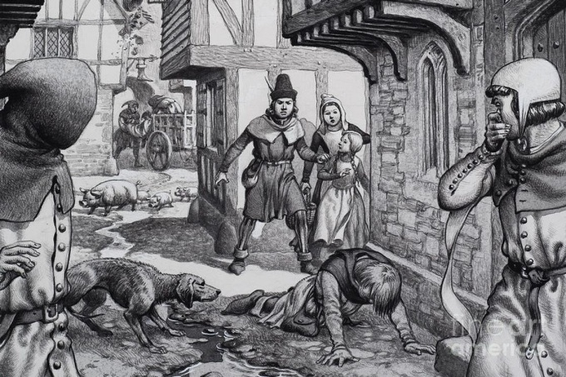 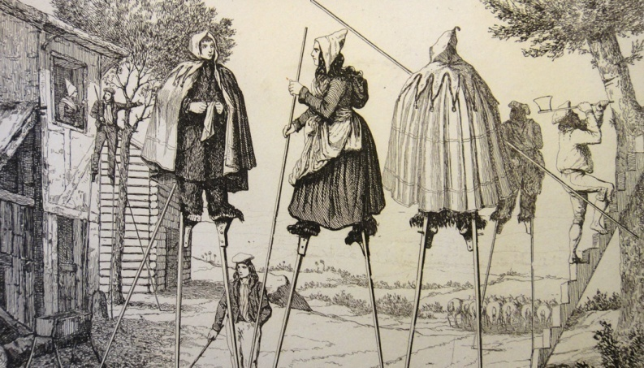

Рис.1 рис.2

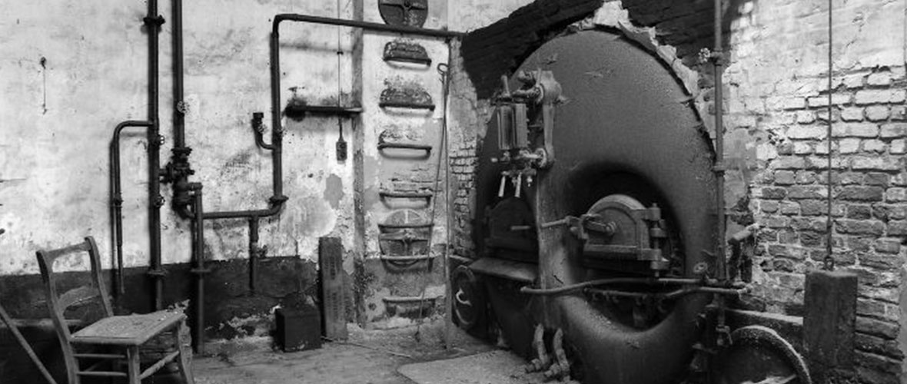 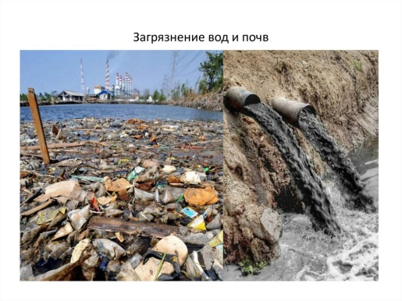

Рис 3 рис.4

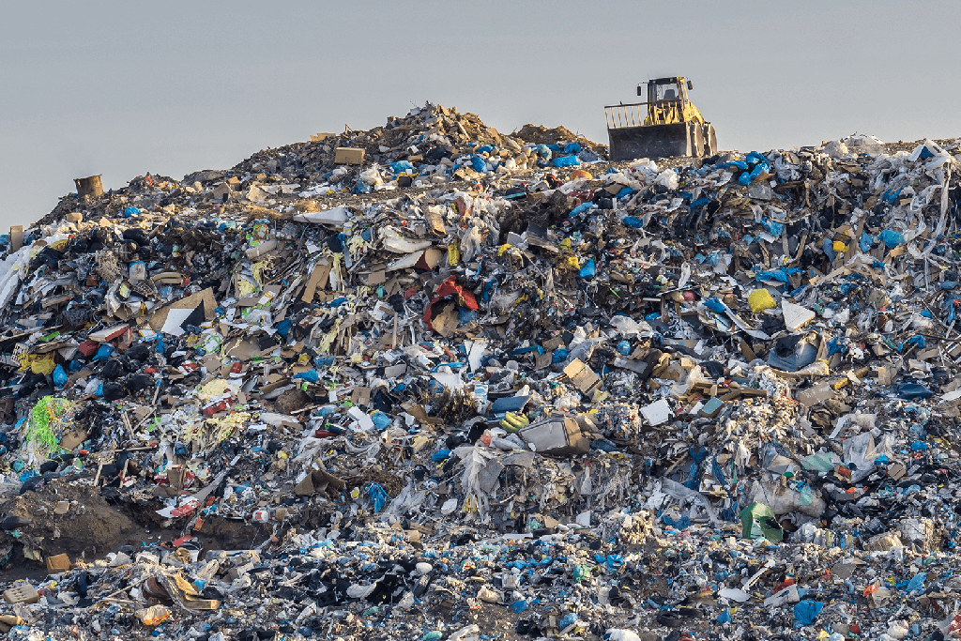

Рис. 5

Приложение 2

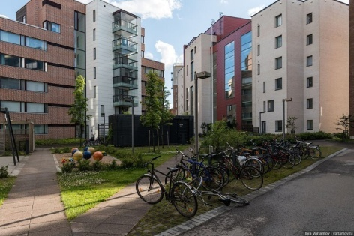 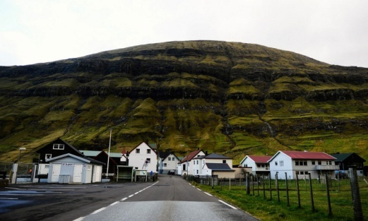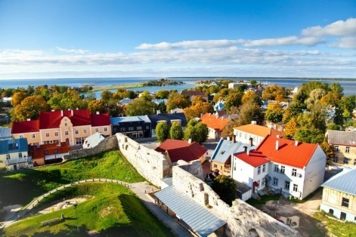

Рис. 1 рис.2 рис. 3

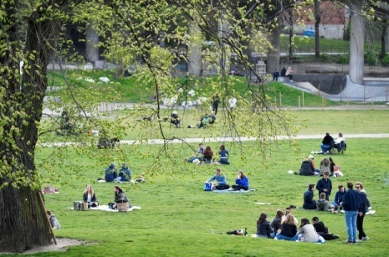 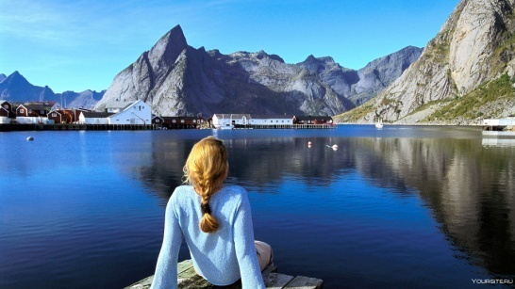

Рис.4 рис.5

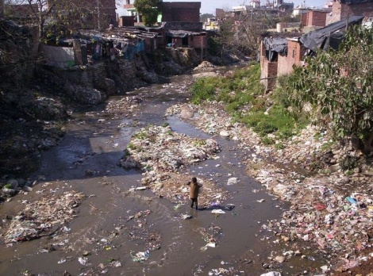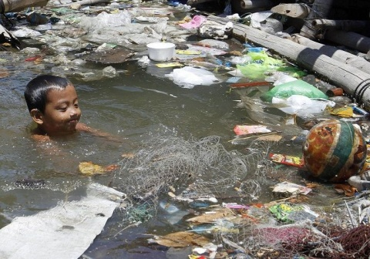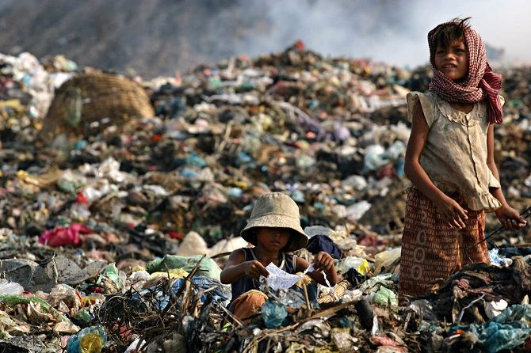

Рис.6 рис.7 рис.8

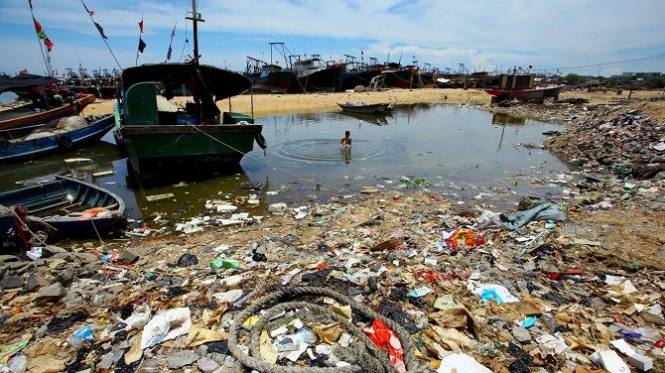 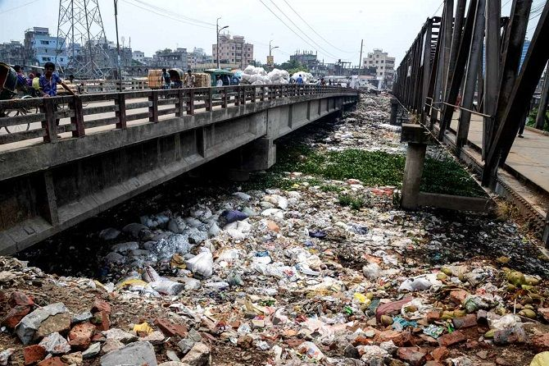

Рис.9 рис.10

Приложение 3

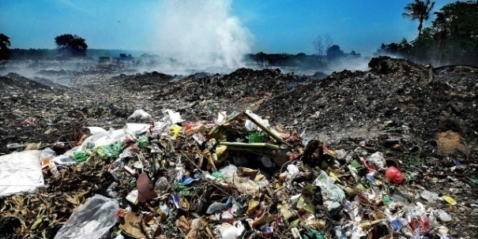 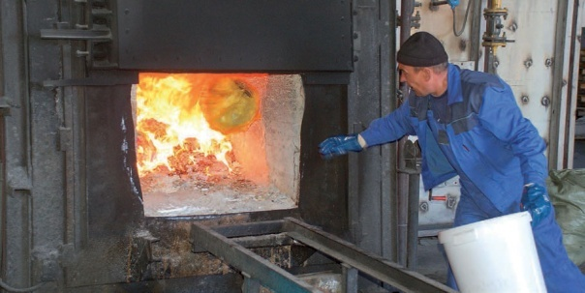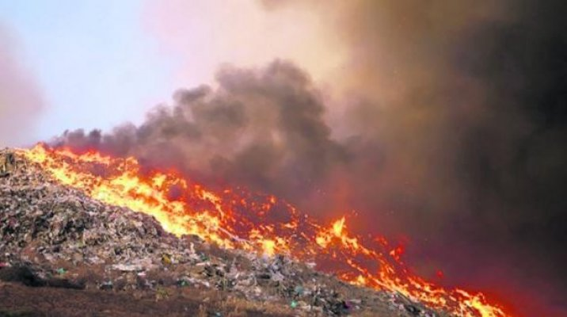

Рис.1 рис.2 рис.3

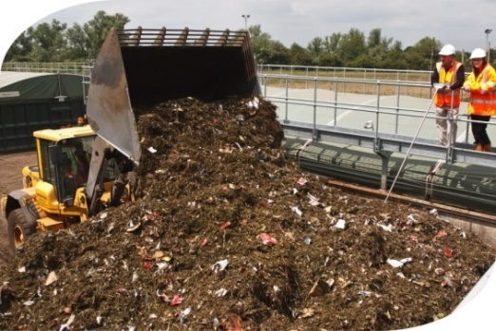 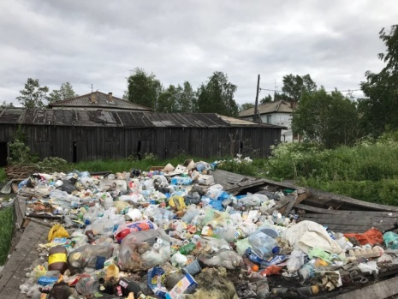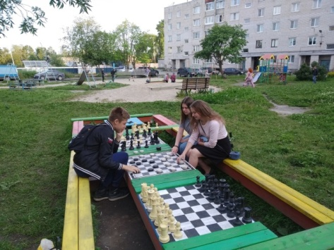

Рис. 4 рис. 5 рис.6

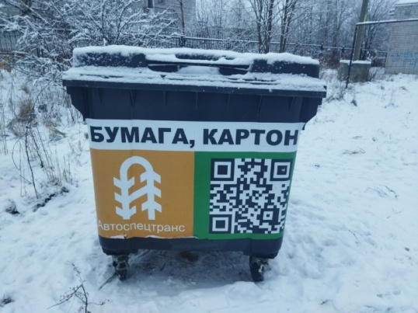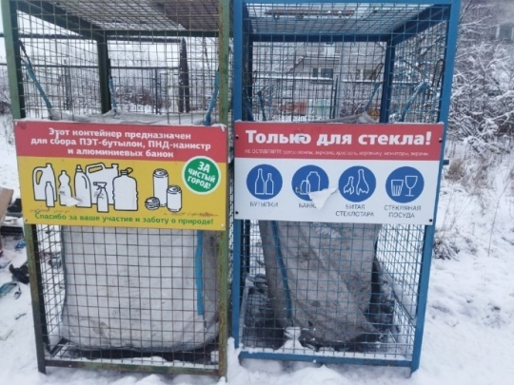

Рис. 7 рис.8

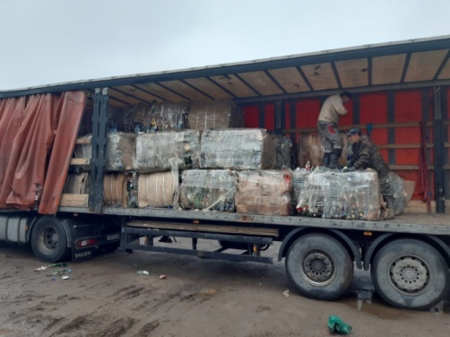 рис 9

Приложение 4

 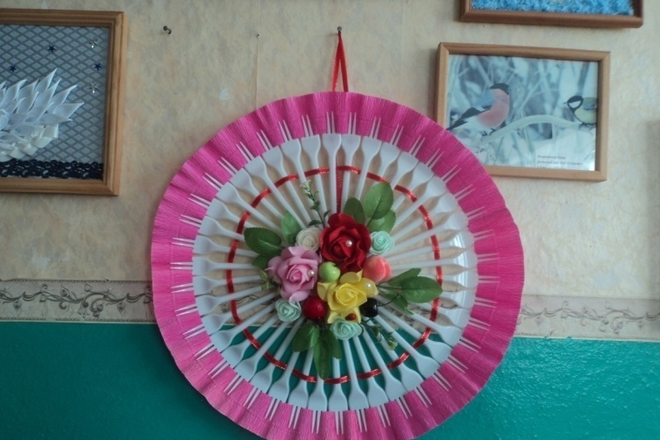

Рис. 1 рис.2

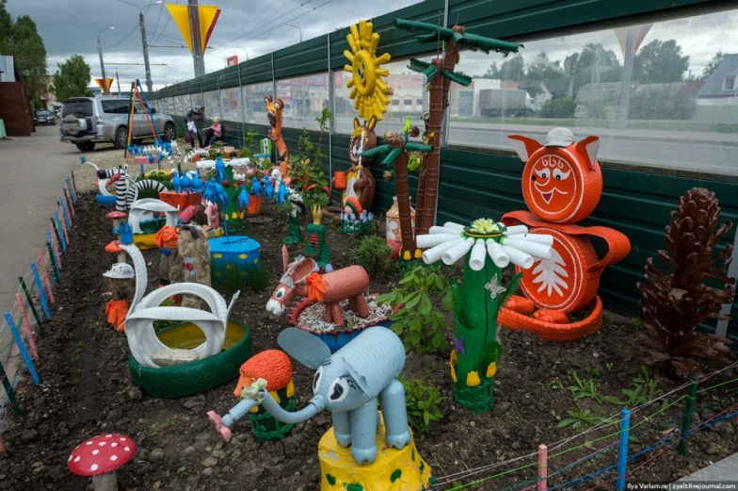 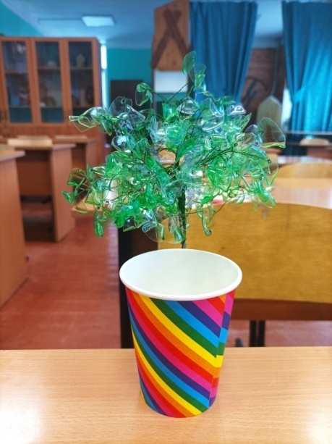

Рис. 3 рис. 4

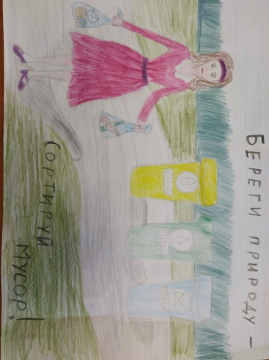 рис.5

Приложение 6

1.Знаете ли Вы, что-нибудь о сортировке мусора? 2. Сортируете ли Вы мусор?

3. Стоит ли в вашем дворе контейнеры для сортировки мусора?

4. Знаете ли Вы, что происходит с мусором, после его сборки?